AGRO-Messeneuheiten auf Hannover Messe

Die zur KAISER GROUP gehörende AGRO AG stellt auf der diesjährigen Hannover Messe vom 17. bis 21. April innovative Lösungen für die Kabeldurchführung samt Zubehör vor. Am Messestand der Unternehmensgruppe in Halle 13/E56 ist ein Querschnitt der umfangreichen Produktpalette für das Kabelmanagement in Industrie und Handwerk zu sehen. Als Messeneuheit wird ein neu entwickeltes Druckausgleichselement aus rostfreiem Stahl A4 (V4A) zur Vermeidung von Druckunterschieden, Temperaturschwankungen und Kondenswasserbildung in Elektro- und Elektronikgehäusen präsentiert. Das hochrobuste AGRO-Ausgleichselement mit M12x1,5-Anschlussgewinde hält stärksten Belastungen stand, bietet eine Stoßfestigkeit der höchsten Klasse IK10 gemäß IEC EN 62262 und kann in einem erweiterten Temperaturbereich von -40°C bis +150°C eingesetzt werden. Eine wasser- und ölabweisende Hochleistungsmembran sorgt für optimierte Durchflusswerte bei einem hohen Schutzgrad von IP66/IP68 bzw. IP69/IP6K9K. Zum weiteren Ausstellungsprogramm zählen die Mehrfachdurchführungen der Serie MCE, bleifreie Kabelverschraubungen der Modellreihe Progress AgreenO sowie EMV-geschirmte Kabelverschraubungen der Serien Progress EMV easyCONNECT und powerCONNECT. Außerdem präsentiert AGRO seine neuartige Verschraubungslösung EVolution EMC für Hochvolt-Bordnetze von elektrisch angetriebenen Nutzfahrzeugen und mobilen Maschinen. Das Team der KAISER GROUP freut sich auf interessante Gespräche und den fachlichen Austausch vor Ort.

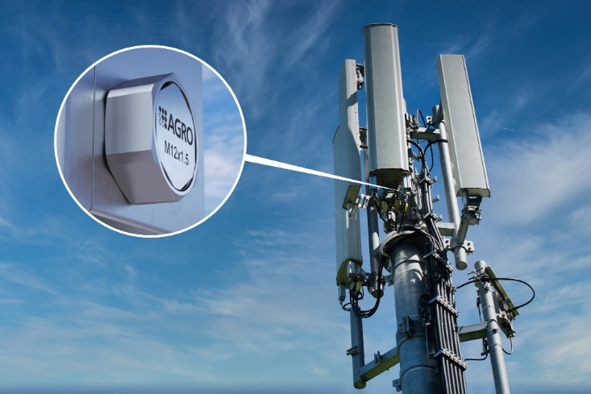
Bild: Als Messeneuheit auf der Hannover Messe präsentiert die AGRO AG in Halle 13/E56 ein hochrobustes Druckausgleichselement aus rostfreiem Stahl A4 (V4A)

(Foto: Kaiser GmbH & Co. KG)

KAISER Elektroinstallations-Systeme
Unterputz . Hohlwand . Betonbau . Einbaugehäuse . Erdung . Kabelverschraubungen . Werkzeuge . Energieeffizienz . Brandschutz . Schallschutz . Strahlenschutz . Bauen . Steckbare Installation. Connectivity

Bilder: | agro_dae-funkmast_2000.jpg | Zeichen: | 1.484
Dateiname: | 202303033_pm_agro-hmi23.docx | Datum: | 29.03.2023
Unternehmensprofile
Die KAISER GmbH & Co. KG mit Sitz in Schalksmühle (NRW) produziert und vertreibt über 4.000 Produkte und Systeme für die Elektroinstallation in den Bereichen Unterputz, Hohlwand, Betonbau und Kabelverschraubung. Als innovativer Systemanbieter beliefert das 1904 gegründete Familienunternehmen das Elektrohandwerk und die Industrie auch mit praxisgerechten Lösungen für spezielle Bauanforderungen wie den Brand-, Schall- und Strahlenschutz, das Bauen im Bestand und die Energieeffizienz. Das Unternehmen ist Teil der KAISER GROUP, der als weitere Marken die schweizerische AGRO AG sowie die belgische HELIA N.V. und die ATTEMA B.V. (Niederlande) angehören.

Die schweizerische AGRO AG entwickelt und produziert seit 1953 hochwertige Lösungen für das Kabelmanagement und die Elektroinstallation. Das Unternehmen gehört mit seinen zahlreichen Innovationen und Patenten zu den Pionieren auf dem Gebiet der Kabelverschraubung. Mit einem Produktsortiment von mehr als 7.000 Artikeln sowie werkseigenem zertifizierten Prüflabor werden die Anforderungen der Branche in Industrie und Handwerk umfassend abgedeckt. AGRO verfügt über ein dichtes Netz fachkundiger Distributoren in weltweit 40 Ländern und unterhält in Shanghai eine eigene Niederlassung für den chinesischen Markt. Das in Hunzenschwil, Kanton Aargau, ansässige Unternehmen beschäftigt rund 120 Mitarbeitende und ist seit 2002 Teil der KAISER GROUP, der als weitere Marken die KAISER GmbH & Co. KG sowie die belgische HELIA N.V. und die ATTEMA B.V. (Niederlande) angehören.

Weitere Informationen:  KAISER GmbH & Co. KG  Ramsloh 4  58579 Schalksmühle  Tel.: +49(0)23 55 / 8 09-0  Fax: +49(0)23 55 / 8 09-21  E-Mail: info@kaiser-elektro.de  Internet: www.kaiser-elektro.de | gii die Presse-Agentur GmbH  Immanuelkirchstr. 12  10405 Berlin  Tel.: +49(0)30 / 53 89 65-0  Fax: +49(0)30 / 53 89 65-29  E-Mail: info@gii.de  Internet: www.gii.de

